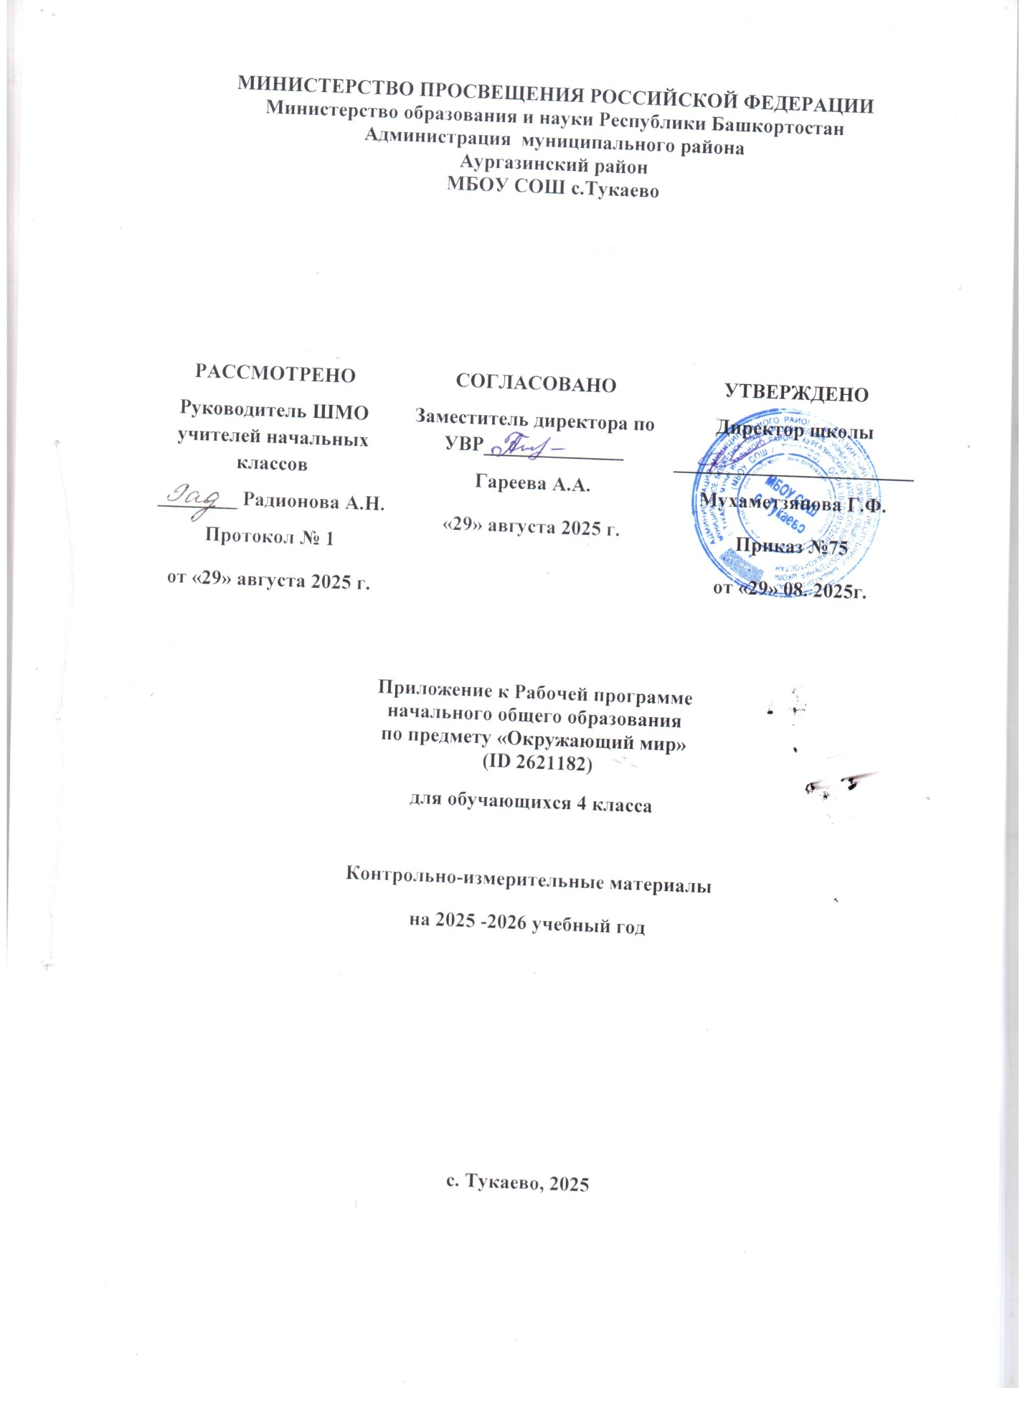График контрольных работ по окружающему миру в 4 классе
УМК Школа России
Составила: учитель начальных классов Радионова А.Н.

№ | Тема | Дата  план | Дата факт
1 | Входная контрольная работа | 16.09.2025
2 | Проверочная работа «Земля и человечество» | 17.10.2025
3 | Проверочная работа «Природа России» | 19.12.2025
4 | Проверочная работа «Родной край-часть большой страны» | 20.01.2026
5 | Проверочная работа « Страницы истории России» | 14.04.2026
6 | Проверочная работа по теме «Современная Россия» | 26.05.2026
Нормы оценок по окружающему миру

Оценка «5» ставится ученику, если он осознанно и логично излагает учебный материал, используя свои наблюдения в природе, устанавливает связи между объектами и явлениями природы (в пределах программы), правильно выполняет практические работы и дает полные ответы на все поставленные вопросы.
Оценка «4» ставится ученику, если его ответ в основном соответствует требованиям, установленным для оценки «5», но ученик допускает отдельные неточности в изложении фактического материала, в использовании отдельных терминов, единичные недочеты при выполнении практических работ. Все эти недочеты ученик легко исправляет сам при указании на них учителем.
Оценка «3» ставится ученику, если он усвоил основное содержание учебного материала. Но допускает фактические ошибки, не умеет использовать результаты своих наблюдений в окружающем мире, затрудняется устанавливать предусмотренные программой связи между объектами и явлениями окружающего мира, в выполнении практических работ, но может исправить перечисленные недочеты с помощью учителя.
Оценка «2» ставится ученику, если он обнаруживает незнание большей части программного материала, не справляется с выполнением практических работ даже с помощью учителя.

Особенности организации контроля по окружающему миру

Специфичность содержания предмета "Окружающий мир", оказывает влияние на содержание и формы контроля. Основная цель контроля - проверка знания фактов учебного материала, умения детей делать простейшие выводы, высказывать обобщенные суждения, приводить примеры из дополнительных источников, применять комплексные знания.
Контроль за уровнем достижений обучающихся по окружающему миру проводится в форме устной оценки и письменных работ: контрольных и проверочных работ, тестовых заданий.
Контрольные и проверочные работы направлены на контроль и проверку сформированности знаний, умений и навыков. Тексты работ подбираются средней трудности с расчетом на возможность их выполнения всеми детьми. Задания повышенной сложности оцениваются отдельно и только положительной отметкой.
Тесты в области метапредметных умений дают возможность проверять овладение обучающимися такими универсальными способами деятельности, как наблюдение, сравнение, выбор способа решения учебной задачи (верного варианта ответа), контроль и коррекция, оценка, распознавание природных объектов, определение истинности утверждений и умение делать вывод на основе анализа конкретной учебной ситуации.
Учёт ошибок и оценка устных ответов, письменных и практических работ
Классификация ошибок и недочетов, влияющих на снижение оценки:
Грубые ошибки:
- неправильное определение понятия, замена существенной характеристики понятия несущественной;
- нарушение последовательности в описании объекта (явления) в тех случаях, когда она является существенной;
- неправильное раскрытие (в рассказе-рассуждении) причины, закономерности, условия протекания того или иного изученного явления;
- ошибки в сравнении объектов, их классификации на группы по существенным признакам;
- незнание фактического материала, неумение привести самостоятельные примеры, подтверждающие высказанное суждение;
- отсутствие умения выполнять рисунок, схему, неправильное заполнение таблицы; неумение подтвердить свой ответ схемой, рисунком, иллюстративным материалом;
- ошибки при постановке опыта, приводящие к неправильному результату;
- неумение ориентироваться на карте и плане, затруднения в правильном показе изученных объектов (природоведческих и исторических).
Негрубые ошибки:
- преобладание при описании объекта несущественных его признаков;
- неточности при выполнении рисунков, схем, таблиц, не влияющих отрицательно на результат работы; отсутствие обозначений и подписей;
- отдельные нарушения последовательности операций при проведении опыта, не приводящие к неправильному результату;
- неточности в определении назначения прибора, его применение осуществляется после наводящих вопросов;
- неточности при нахождении объекта на карте.

Тесты
Исправления, сделанные ребенком, ошибкой не считаются.
«5» - верно выполнено более 3/4 заданий.
«4» - верно выполнено 3/4 заданий.
«3» - верно выполнено 1/2 заданий.
«2» - верно выполнено менее 1/2 заданий.

Учёт уровневого подхода к достижению планируемых результатов
В процессе освоения предметного содержания окружающего мира у обучающихся формируются общие учебные умения, навыки и способы познавательной деятельности, предусматриваемые стандартом начального общего образования:
- наблюдать объекты окружающего мира;
- работать с учебником, энциклопедиями;
- работать с памятками, алгоритмами, схемами-опорами;
- рассуждать, участвовать в беседе, дискуссии;
- уметь работать в паре, группе, индивидуально;
- уметь оценить себя, товарища;
- формировать коммуникативные умения;
- развивать познавательные, интеллектуально-учебные умения;
- уметь пользоваться приобретенными знаниями в повседневной практической жизни.

Входная контрольная работ ________________________________________________________
1.Подчеркни названия природных объектов:
Ромашка, линейка, плитка, машина, горы, шкаф, глина, птица, облака, тетрадь, дерево, дом.
2.К неживой природе относятся:
- человек, животные, растения, грибы, микробы;
- Солнце, Земля, воздух, вода, человек и всё то, что сделано его руками;
- Солнце, небо, облака, Земля, камни, вода, дождь, снег.
3.К живой природе относятся:
- человек, животные, растения, грибы, микробы;
- Солнце, Земля, воздух, вода, человек и всё то, что сделано его руками;
- Солнце, небо, облака, Земля, камни, вода, дождь, снег.
4.Живые существа отличаются от предметов неживой природы тем, что:
- они дышат, питаются, растут, приносят потомство, умирают;
- они разговаривают, бегают и прыгают, смеются и плачут, растут, умирают;
- они передвигаются, растут, изменяют окружающую природу, умирают.
- 5.Животные – это:
- звери, насекомые, змеи, растения, грибы, микробы;
- птицы, звери, рыбы, ящерицы, черепахи, черви;
- птицы, звери, человек, насекомые, растения, грибы.
- 5. Из-за чего на Земле становится меньше лесов?
- из-за пожаров и стихийных бедствий;
- из-за изменения климата на Земле;
- из-за строительства городов, дорог, возделывания полей.7.Какой воздух и какая вода необходимы для жизни растений, животных и человека?
- прозрачные;
- бесцветные;
- чистые.
- 8.От чего загрязняется вода в реках и озёрах?
- от использования воды в быту;
- от использования воды в производстве;
- от слива сточных вод заводов и фабрик, нечистот с ферм
- 9.Что люди делают для спасения живой природы?
- создают заповедники, ботанические сады;
- создают бульвары и скверы
- создают фермы, пасеки и птицефермы.
- 10.Что такое заповедники?
- заповедники – это участки земли, где вся природа находится под строгой охраной;
- заповедники – это участки земли, где выращивают редкие растения со всего мира;
- заповедники – это участки земли, где обитает большое разнообразие зверей, птиц и насекомых.
- 11.Подчеркни лишнее в каждом строчке:
- дуб подосиновик комар
- ёжик опята крот
- земляника олень кит
- берёза боровик кедр
- 12.К внутреннему миру человека относятся:
- мечты, рост, возраст, характер, вес;
- знания, настроение, характер, мысли, мечты;
- руки, глаза, причёска, возраст, настроени

Входная контрольная работ ________________________________________________________
1.Подчеркни названия природных объектов:
Ромашка, линейка, плитка, машина, горы, шкаф, глина, птица, облака, тетрадь, дерево, дом.
2.К неживой природе относятся:
- человек, животные, растения, грибы, микробы;
- Солнце, Земля, воздух, вода, человек и всё то, что сделано его руками;
- Солнце, небо, облака, Земля, камни, вода, дождь, снег.
3.К живой природе относятся:
- человек, животные, растения, грибы, микробы;
- Солнце, Земля, воздух, вода, человек и всё то, что сделано его руками;
- Солнце, небо, облака, Земля, камни, вода, дождь, снег.
4.Живые существа отличаются от предметов неживой природы тем, что:
- они дышат, питаются, растут, приносят потомство, умирают;
- они разговаривают, бегают и прыгают, смеются и плачут, растут, умирают;
- они передвигаются, растут, изменяют окружающую природу, умирают.
- 5.Животные – это:
- звери, насекомые, змеи, растения, грибы, микробы;
- птицы, звери, рыбы, ящерицы, черепахи, черви;
- птицы, звери, человек, насекомые, растения, грибы.
- 5. Из-за чего на Земле становится меньше лесов?
- из-за пожаров и стихийных бедствий;
- из-за изменения климата на Земле;
- из-за строительства городов, дорог, возделывания полей.7.Какой воздух и какая вода необходимы для жизни растений, животных и человека?
- прозрачные;
- бесцветные;
- чистые.
- 8.От чего загрязняется вода в реках и озёрах?
- от использования воды в быту;
- от использования воды в производстве;
- от слива сточных вод заводов и фабрик, нечистот с ферм
- 9.Что люди делают для спасения живой природы?
- создают заповедники, ботанические сады;
- создают бульвары и скверы
- создают фермы, пасеки и птицефермы.
- 10.Что такое заповедники?
- заповедники – это участки земли, где вся природа находится под строгой охраной;
- заповедники – это участки земли, где выращивают редкие растения со всего мира;
- заповедники – это участки земли, где обитает большое разнообразие зверей, птиц и насекомых.
- 11.Подчеркни лишнее в каждом строчке:

- дуб подосиновик комар
- ёжик опята крот
- земляника олень кит
- берёза боровик кедр

- 12.К внутреннему миру человека относятся:
- мечты, рост, возраст, характер, вес;
- знания, настроение, характер, мысли, мечты;
- руки, глаза, причёска, возраст, настроение

Тест по разделу «Земля и человечество» 4 класс
1 вариант___________________________________
1.Какая наука изучает небесные или космические тела?

А) география
Б) археология
В) астрономия

2.Холодное небесное тело, не излучающее собственного света – это …?

А) звезда
Б) комета
В) планета

3.На каком расстоянии от Солнца находится Земля?

А) 150 миллионов км
Б) 10 миллионов км
В) 5 миллионов км

4.Самая большая планета Солнечной системы?

А) Юпитер
Б) Сатурн
В) Венера

5. Сколько естественных спутников имеет планета Марс?

А) 1
Б) 2
В) 60

6. С чем связана смена дня и ночи?
А) с движением Земли вокруг Луны
Б) с движением Земли вокруг своей оси
В) с движением Земли вокруг Солнца
7.Что изображено на политической карте мира?
А) географические объекты
Б) места сражений
В) границы стран и их столицы
8.Как называлась одна из первых географических карт России?
А) «Большой план»
Б) «Большая картина»
В) «Большой чертёж»
9.Как называются записи сделанные тысячи лет назад, о событиях того времени?

А) летопись
Б) календарь
В) хронология

10.К какому веку относится 934 год?

А) X
Б) XI
В) XII

11.Какой мусор служит причиной гибели морских черепах?
А) стеклянные бутылки
Б) полиэтиленовые пакеты
В) бумажные пакеты
12. Какая организация имеет эмблему «Большая панда»?
А) Гринпис
Б) Всемирный фонд дикой природы
В) Всемирное наследие
Тест по разделу «Земля и человечество» 4 класс
2 вариант
___________________________________
1.Какая наука узнаёт о прошлом, изучая древние предметы, сооружения?

А) археология
Б) география
В) астрономия

2.Огромное, раскалённое небесное тело, излучающее свет – это…?

А) звезда
Б) планета
В) спутник

3.Какая температура на поверхности Солнца?
А) + 1500 градусов
Б) + 6000 градусов
В) +20.000 000 000 градусов
4.Какая самая маленькая планета Солнечной системы?

А) Марс
Б) Меркурий
В) Венера

5.Сколько естественных спутников имеет наша планета?

А) 60
Б) 2
В) 1

6. С чем связана смена времён года?
А) с движением Земли вокруг Луны
Б) с движением Земли вокруг своей оси
В) с движением Земли вокруг Солнца
7.Что изображено на физической карте?
А) географические объекты
Б) границы стран и их столицы
В) места сражений
8.В какой стране появился первый глобус?

А) Германия
Б) Италия
В) Россия

9.Как называются хранилища для документов?

А) библиотеки
Б) архивы
В) музеи

10.К какому веку относится 1456 год?

А) XIV
Б) XV
В) XVI

11. К какой экологической проблеме приводит исчезновение тропических лесов?
А) появление новых видов растений и животных
Б) люди получают качественную древесину
В) животные теряют своё жильё и пищу
12.Что сделал Международный союз охраны природы?
А) создал первую историческую карту России
Б) опубликовал летопись 923 года
В) выпустил Международную Красную книгу
Тест по разделу «Земля и человечество» 4 класс
1 вариант___________________________________
1.Какая наука изучает небесные или космические тела?

А) география
Б) археология
В) астрономия

2.Холодное небесное тело, не излучающее собственного света – это …?

А) звезда
Б) комета
В) планета

3.На каком расстоянии от Солнца находится Земля?
А) 150 миллионов км
Б) 10 миллионов км
В) 5 миллионов км
4.Самая большая планета Солнечной системы?

А) Юпитер
Б) Сатурн
В) Венера

5. Сколько естественных спутников имеет планета Марс?

А) 1
Б) 2
В) 60

6. С чем связана смена дня и ночи?
А) с движением Земли вокруг Луны
Б) с движением Земли вокруг своей оси
В) с движением Земли вокруг Солнца
7.Что изображено на политической карте мира?
А) географические объекты
Б) места сражений
В) границы стран и их столицы
8.Как называлась одна из первых географических карт России?

А) «Большой план»
Б) «Большая картина»
В) «Большой чертёж»

9.Как называются записи сделанные тысячи лет назад, о событиях того времени?

А) летопись
Б) календарь
В) хронология

10.К какому веку относится 934 год?

А) X
Б) XI
В) XII

11.Какой мусор служит причиной гибели морских черепах?
А) стеклянные бутылки
Б) полиэтиленовые пакеты
В) бумажные пакеты
12. Какая организация имеет эмблему «Большая панда»?
А) Гринпис
Б) Всемирный фонд дикой природы
В) Всемирное наследие
Тест по разделу «Земля и человечество» 4 класс
2 вариант________________________________
1.Какая наука узнаёт о прошлом, изучая древние предметы, сооружения?

А) археология
Б) география
В) астрономия

2.Огромное, раскалённое небесное тело, излучающее свет – это…?

А) звезда
Б) планета
В) спутник

3.Какая температура на поверхности Солнца?
А) + 1500 градусов
Б) + 6000 градусов
В) +20.000 000 000 градусов
4.Какая самая маленькая планета Солнечной системы?

А) Марс
Б) Меркурий
В) Венера

5.Сколько естественных спутников имеет наша планета?

А) 60
Б) 2
В) 1

6. С чем связана смена времён года?
А) с движением Земли вокруг Луны
Б) с движением Земли вокруг своей оси
В) с движением Земли вокруг Солнца
7.Что изображено на физической карте?
А) географические объекты
Б) границы стран и их столицы
В) места сражений
8.В какой стране появился первый глобус?

А) Германия
Б) Италия
В) Россия

9.Как называются хранилища для документов?

А) библиотеки
Б) архивы
В) музеи

10.К какому веку относится 1456 год?

А) XIV
Б) XV
В) XVI

11. К какой экологической проблеме приводит исчезновение тропических лесов?
А) появление новых видов растений и животных
Б) люди получают качественную древесину
В) животные теряют своё жильё и пищу
12.Что сделал Международный союз охраны природы?
А) создал первую историческую карту России
Б) опубликовал летопись 923 года
В) выпустил Международную Красную книгу

Контрольная работа теме «Природа России»

1. Северное сияние – явление, характерное для природной зоны:
а) пустынь б) степей
в) лесов г) ледяная зона арктических пустынь

2. Основным занятием населения тундры является …
а) рыболовство б) земледелие в) оленеводство

3. Места с довольно пышной растительностью в пустыне – это:
а) оазисы б) миражи в) барханы

4. Корни растений глубоко проникают в почву в зоне:
а) степей б) тундры в) пустынь г) лесов

5. Огромное количество грызунов в зоне:
а) степей б) Арктики в) лесов г) пустынь

6. Листья растений часто похожи на колючки в зоне:
а) Арктики б) лесов в) пустынь г) тундры

7. Как располагаются природные зоны России с севера на юг?
а)ледяная зона, зона лесов, зона тундры, зона пустыни, зона степей
б)ледяная зона, зона степей, зона тундры, зона пустыни, зона лесов
в) ледяная зона, зона тундры, зона лесов, зона степей, зона пустынь

8. Как изменяется продолжительность лета от ледяной зоны к зоне лесов?
а) продолжительность лета увеличивается
б) продолжительность лета уменьшается
в) продолжительность лета от ледяной зоны к зоне лесов не меняется

9. В пустыне …

а) чаще всего осадков не бывает
б) выпадает много осадков в виде дождя и снега
в) выпадает малое количество осадков

10. В Чёрном море у побережья обитают

а) киты, черепахи, тюлени
б) крокодилы, анаконды, котики
в) медузы, крабы, морские коньки

11. Прочитай выражения, характеризующие разные природные зоны. Напиши, о каких природных зонах идет речь.
а) царство деревьев ______________________________________
б) царство льда и снега ___________________________________
в) разнообразие трав _____________________________________
г) земля солнечного огня _________________________________
д) царство мхов и лишайников _____________________________

Ответы : 1- г, 2-в, 3- а, 4 – в, 5 – а, 6 – в, 7 – в, 8 – в, 9 – а, 10 – в,
11 а-зона лесов, б – зона Арктики, в – зона степей, г – зона пустынь, д – зона тундры.

Проверочная работа по теме « Родной край – часть великой России».
1.В какой природной зоне расположена Республика Башкортостан?
_____________________________________________________________________________
2. Какие города Республики Башкортостан ты знаешь?
-___________________________________________________________________________
3. Какой город(поселок) является столицей Республики Башкортостан?
____________________________________________________________________________
4. Какие водоемы нашего края ты знаешь?
Реки: _______________________________________________________________________
Озера: ______________________________________________________________________
5.Какие растения растут в нашем крае?
деревья: ____________________________________________________________________
кусты: ______________________________________________________________________
травянистые: ________________________________________________________________
6. Какие растения занесены в Красную книгу?
____________________________________________________________________________
7. Какие отрасли растениеводства развиты в нашем крае?
____________________________________________________________________________
____________________________________________________________________________
8.Определи и обведи кружком , где правильно указаны полевые растения Вологодской области.
А) пшеница, рожь, рис, капуста
Б) овес, рожь, пшеница, хлопок
В) картофель, рожь, пшеница, лен
9. Какие животные встречаются в нашем крае?
Звери: ______________________________________________________________________
Птицы:______________________________________________________________________
Рыбы:_______________________________________________________________________
10. Какие отрасли животноводства развиты в нашем крае?
__________________________________________________________________________________________________________________________________________________________
11. Какие животные занесены в Красную книгу?
____________________________________________________________________________
12. Какие охраняемые территории есть в Вологодской области?
____________________________________________________________________________
13. Какие экологические проблемы есть на территории нашего края?
_______________________________________________________________________________________________________________________________________________________________________________________________________________________________________
14. Среди перечисленных найди и подчеркни лишнее. Объясни, почему?
Песок, бурый железняк ,глина, золото, известняк, торф.
____________________________________________________________________________
15.Какие народные промыслы есть в нашем крае?
___________________________________________________________________________

ИТОГОВАЯ РАБОТА ПО ТЕМЕ «ПРИРОДА. ПРИРОДНЫЕ ЗОНЫ»
1 вариант
Выполнил(а) ученик(ца) 4 ____класса ________________________________
Подчеркни правильный ответ
- Какое явление не свойственно Арктике?
Полярная ночь полярный день полярное утро
- Какая из птиц обитает в Арктике?
Ворона гагарка лебедь
- Какое дерево названо неверно?
Карликовая береза карликовая ива карликовая липа
- Какое растение служит основной пищей для северных оленей?
Клевер ягель тимофеевка
- Какое лето в степи?
Холодное и засушливое теплое и дождливое теплое и засушливое
- Какое растение не водится в степи?
Ковыль типчак ягель
- За что лес называют «Легкими планеты?»
За защиту водоемов за охрану почвы за очистку воздуха
- Какие леса образуют тайгу?
Лиственные смешанные хвойные
- Каких домашних животных люди разводят в пустыне?
Коров оленей овец
- В каком тепловом поясе Земли расположено Черноморское побережье Кавказа?
В полярном поясе в умеренном поясе в субтропическом поясе

11.1 Рассмотри карту России. На ней буквами А и Б отмечены две природные зоны.

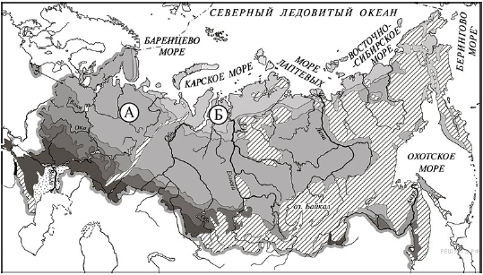

Запиши название каждой природной зоны в отведённое для этого поле.
Название природной зоны А | Название природной зоны Б

11.2 В задании представлены фотолисицы, полярной совы, ели и ягеля.
Запиши название каждого из этих организмов рядом с номером фотографии, на которой он изображён.

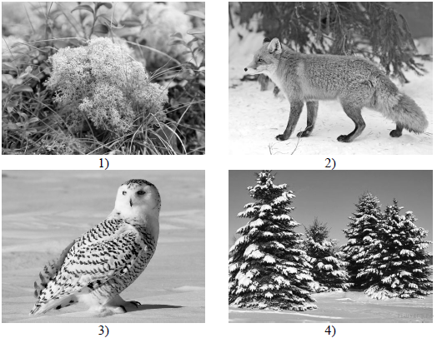
1)____________________ 2)____________________________
3)____________________ 4)____________________________

11.3 Какие из этих организмов можно встретить в естественной среде (не в зоопарке и не в ботаническом саду) на территории природной зоны А, а какие — природной зоны Б?
Запишите в ответ цифры, расположив их в порядке, соответствующем буквам без запятых и иных знаков препинания:
Материки | A | Б
Животные

- Определи природную зону:
Весной цветут ирисы и тюльпаны, но с приближением лета с каждым днем становится жарче. Лучи горячего солнца выпивают последнюю воду из почвы и растений. Вот проносится пыльная буря. Все животные стараются спрятаться днем от палящих лучей солнца. Жарко, очень жарко! _________________________________________________

13. Отгадай загадки, отгадку подпиши снизу под загадкой:
А)Всю ночь летает Б)Трав копытами касаясь. В)Ствол белеет,
Мышей добывает Ходит по лесу красавец. Шапочка зеленеет,
А станет светло- Ходит смело и легко, Стоит в белой одежке,
Спать летит в дупло Рога раскинув широко. Свесив сережки.
__________________ ___________________ _________________

14.Отгадай кроссворд. Первую букву ответа пиши в клеточке, где цифра:
1
2
3
4
- Природная зона, где растет мох, морошка, карликовые деревья.
- Эта зона состоит из хвойных деревьев, много бурых медведей, бурундуков, белки-летяги.
- Бескрайнее пространство, покрытое густой травянистой растительностью.
- В этой зоне обитает двугорбый житель.
Фамилия имя ______________________________________ Дата__________

Проверочная работа по разделу «Страницы истории России» 4 класс

I вариант

1. Напиши имя первого князя в Древней Руси. _________________________

2. Описание событий по годам называется-___________________________

3. Имя правителя, которого в народе прозвали «Мудрым». ______________

4. При каком князе свершилось крещение Руси? _______________________

5. В каком году было первое упоминание о Москве?
- 1147 г;
- 1047 г;
- 1174 г;
- 1471 г.

6. Монголо-татарский хан, который первым вторгся на русскую территорию и покорил Русь.
- Чингисхан;
- Батый;
- Кучум;
- Мамай.

7. Какой город монголо - татары прозвали «злым городом»?
_______________________________________________________________

8. Имя князя, под руководством которого дружина одержала победу над немецкими рыцарями в Ледовом побоище.
_______________________________________________________________

9. В каком году состоялась Куликовская битва с монголо - татарами?

- 1147 г;
- 1240 г;
- 1480 г;
- 1380 г.

10. Какого князя, за его кровавые расправы, народ прозвал «Грозным»?
- Иван Калита;
- Иван III;
- Иван IV;
- Иван Федоров.

11. Кто напечатал первый русский букварь? __________________________

12. Имя родоначальником русского флота? _______________________

13. Великий русский полководец, одержавший победу в русско-турецкой войне (взятие крепости Измаил).
- М. И. Кутузов;
- П. С. Нахимов;
- А. В. Суворов;
- Ф. Ф. Ушаков.

14. В каком году началась Отечественная война с французами? __________

15. Кто являлся главнокомандующим русской армией в войне с французами? _______________________________________________________

16. В каком году отменили «крепостное право» в России?
- 1812г;
- 1825г;
- 1861г;
- 1900г.

17. В каком году началась первая Мировая война? ___________________

18. В каком году началась Гражданская война? ______________________

19. В каком году началась вторая Мировая война? ____________________

20. Напиши даты начала и окончания Великой Отечественной войны?
_______________________________________________________________

Фамилия имя ______________________________________ Дата__________

Проверочная работа по разделу «Страницы истории России» 4 класс

II вариант

1. Напиши название столицы древнерусского государства.
__________________________________________________________________

2. Как называлась первая русская летопись?
__________________________________________________________________

3. В каком году было принято христианство на Руси?
- 1054г;
- 988г;
- 899г;
- 964г.

4. При каком князе произошло крещение Руси? _______________________

5. Какой князь основал Москву? ____________________________________

6. Какой князь полностью освободил русские земли от монголо - татарского ига на Руси? _________________________________________________

7. В каком году произошло Ледовое побоище?
- 1240 г;
- 1242 г;
- 1224 г;
- 1244 г.

8. Напиши имя Московского князя, получившего свое прозвище за кожаный мешок, висевший у него на поясе.
___________________________________________________________________

9. Кто возглавлял русскую дружину на поле Куликовом?
- Иван Калита;
- Юрий Долгорукий;
- Александр Невский;
- Дмитрий Донской.

10. Кто создал на Руси первую печатную книгу? ______________________

11. Как назывались военные полки Петра I? _________________________

12. В устье какой реки был построен царем Петром I город Санкт-Петербург?
- Волга;
- Нева;
- Енисей;
- Москва-река.

13. Назовите фамилию царя Петра I:
- Рюрик;
- Петров;
- Сидоров;
- Романов.

14. Напишите фамилию выдающегося ученого, создателя первого университета. ____________________________________________________

15. Император Франции, возглавивший нападение на России в 1812году.
__________________________________________________________________

16. Напиши дату революции в России, когда свергли царя. ______________

17. В каком году началась первая Мировая война? _____________________

18. В каком году началась Гражданская война? ________________________

19. В каком году началась вторая Мировая война? _____________________

20. Напиши даты начала и окончания Великой Отечественной войны?
___________________________________________________________________

ИТОГОВАЯ РАБОТА ПО ТЕМЕ «ПРИРОДА»
2 вариант
Выполнил(а) ученик(ца) 4 _____ класса ________________________________
Подчеркни правильный ответ
- Чем занимаются люди в Арктике?
Разводят крупный рогатый скот выращивают овощи и фрукты ловят рыбу
- Какое растение можно встретить в Арктике?
Мох ромашку одуванчик
- Какие насекомые разводятся в тундре летом в большом количестве?
Пчелы бабочки комары
- Какая птица не питается леммингами?
Кречет куропатка сова
- Какое дерево не является хвойным?
Кедр каштан пихта
- К какой группе животных относится летяга?
Птицы звери пресмыкающиеся
- Какая зима у Черного моря?
Длинная и холодная длинная и теплая короткая и теплая
- Какое растение не водится в степи?
Ковыль типчак джузган
- Какие леса образуют тайгу?
Лиственные смешанные хвойные
- Что является отличительной чертой растений пустыни?
Широкие листья длинные корни большая высота

11.1. Рассмотри карту России. На ней буквами А и Б отмечены две природные зоны.
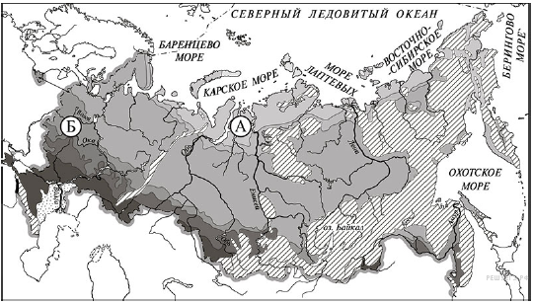

Запиши название каждой природной зоны в отведённое для этого поле.
Название природной зоны А | Название природной зоны Б

11.2 2 В задании представлены фотолося, морошки, берёз и песца.
Запиши название каждого из этих животных и растений рядом с номером фотографии, на которой оно изображено.

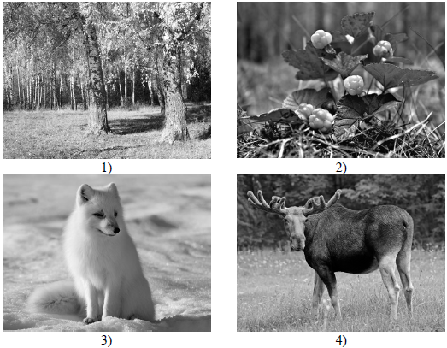
1)____________________ 2)____________________________
3)____________________ 4)____________________________

11.3 Какие из этих организмов можно встретить в естественной среде (не в зоопарке и не в ботаническом саду) на территории природной зоны А, а какие — природной зоны Б?
Запишите в ответ цифры, расположив их в порядке, соответствующем буквам без запятых и иных знаков препинания:
Материки | A | Б
Животные

12.Определи природную зону:
До самого горизонта расстилается холмистая равнина, покрытая льдом и снегом. На ней не было видно ни деревца, ни кустика. Тишина и безлюдье. Лишь вдали виднелась семья белых медведей.По берегам морей тихо лежат и отдыхают тюлени и моржи. Зимой здесь полярная ночь, иногда возникают удивительной красоты полярные сияния. __________________________

13. Отгадай загадки, отгадку пиши снизу под загадкой:
А) Бегает среди камней, Б) Горбоносый, длинноногий, В) Зверь я горбатый,
Не угонишься за ней. Великан ветвисторогий нравлюсь я ребятам!
Ухватил за хвост, но ах! Ел траву, кустов побеги, Хожу по пустыне
Удрала, а хвост в руках! С ним тягаться трудно в беге Могу не пить я.
_______________________ ________________________ ______________________

14. Отгадай кроссворд. Первую букву ответа пиши в клеточке, где цифра:
1
2
3
4
1.Природная зона, которая располагается ниже зоны арктических пустынь.
2.Природная зона, в которой растут ели, сосны, кедры, пихты.
3.В этой зоне очень жаркое засушливое лето, дожди бывают очень редко.
4.Одно из самых известных растений этой зоны – верблюжья колючка.

